 | Министерство науки и высшего образования Российской Федерации  Федеральное государственное бюджетное образовательное учреждение  высшего образования  «Московский государственный технический университет  имени Н.Э. Баумана  (национальный исследовательский университет)»  (МГТУ им. Н.Э. Баумана)

ФАКУЛЬТЕТ Информатика и системы управления

КАФЕДРА Компьютерные системы и сети (ИУ6)

НАПРАВЛЕНИЕ ПОДГОТОВКИ 09.03.01 Информатика и вычислительная техника

Отчет
по лабораторной работе № | 12
Название:

Сессии. Выполнение авторизации. Интеграционные тесты.

Дисциплина: Интернет-Программирование

Студент | ИУ6-32Б |  |  | А.Е.Медведев
 | (Группа) |  | (Подпись, дата) | (И.О. Фамилия)
Преподаватель
 |  |  | (Подпись, дата) | (И.О. Фамилия)

Москва, 2020

Задание
Модифицировать код приложения ЛР 8 таким образом, чтобы вычисление было невозможно без регистрации пользователя и аутентификации при помощи логина/пароля.
- Сгенерировать при помощи генератора scaffold ресурс для регистрации пользователей.
- Создать БД и выполнить миграцию соответствующим запросом rake.
- Проверить возможность добавления, редактирования информации и получения списка пользователей.
- Удалить отображение поля пароля при просмотре списка пользователей.
- Добавить контроллер сессий.
- Реализовать форму для ввода логина/пароля при обращении по адресу /. Добавить ссылку на регистрацию нового пользователя. При успешном вводе логина/пароля должно осуществляться перенаправление на страницу ввода параметров для вычисления.
- Реализовать при помощи контроллера сессий во всех действиях контроллера проверку о того, прошел ли пользователь аутентификацию или нет (с выдачей соответствующей отладочной информации).
- Вставить фильтры для запроса аутентификации.
- Подготовить интеграционный тест, позволяющий проверить регистрацию нового пользователя, вход под его именем и выполнение вычислений.
- Подготовить интеграционный тест для проверки невозможности выполнения вычислений без ввода логина/пароля.
- Проверить маршруты приложения с помощью rake routes и убрать лишние. Обеспечить доступ при обращении по адресу /.
Исходный код
#aplication_controller.rb
class ApplicationController < ActionController::Base
helper_method :current_user
before_action :require_auth, except: [:new, :edit, :destroy, :create, :show, :index]
#before_action :require_auth, only: [:index]

def current_user
if session[:user_id]
@current_user ||= User.find(session[:user_id])
else
@current_user = nil
end
end

def require_auth
current_user
redirect_to login_path unless @current_user
end
end

#com_controller.rb
class ComController < ApplicationController
def index
render layout: false
end

def view
@result = History.create_with_output(params[:arr]).output

if @result =~ /\d/
@result = JSON.parse(@result)
end
respond_to do |format|
format.html
format.json do
render json:
{type: @result.class.to_s, value: @result }
end
end
end
end

#session_controller.rb
class SessionsController < ApplicationController

def new
end

def create
user = User.find_by_name(params[:name])
if user && user.authenticate(params[:password])
session[:user_id] = user.id
redirect_to root_url, notice: "Logged in!"
else
flash.now[:alert] = "Name or password is invalid"
render "new"
end
end

def destroy
session[:user_id] = nil
redirect_to root_url, notice: "Logged out!"
end
end

#user_controller.rb
class UsersController < SessionsController
before_action :set_user, only: [:show, :edit, :update, :destroy]
# GET /users
# GET /users.json
def index
@users = User.all
end

# GET /users/1
# GET /users/1.json
def show
end

# GET /users/new
def new
@user = User.new
end

# GET /users/1/edit
def edit
end

# POST /users
# POST /users.json
def create
@user = User.new(user_params)

respond_to do |format|
if @user.save
format.html { redirect_to @user, notice: 'User was successfully created.' }
format.json { render :show, status: :created, location: @user }
else
format.html { render :new }
format.json { render json: @user.errors, status: :unprocessable_entity }
end
end
end

# PATCH/PUT /users/1
# PATCH/PUT /users/1.json
def update
respond_to do |format|
if @user.update(user_params)
format.html { redirect_to @user, notice: 'User was successfully updated.' }
format.json { render :show, status: :ok, location: @user }
else
format.html { render :edit }
format.json { render json: @user.errors, status: :unprocessable_entity }
end
end
end

# DELETE /users/1
# DELETE /users/1.json
def destroy
@user.destroy
respond_to do |format|
format.html { redirect_to users_url, notice: 'User was successfully destroyed.' }
format.json { head :no_content }
end
end

private
# Use callbacks to share common setup or constraints between actions.
def set_user
@user = User.find(params[:id])
end

# Only allow a list of trusted parameters through.
def user_params
params.require(:user).permit(:name, :password, :password_confirmation)
end
end

#history.rb /model/
class History < ApplicationRecord
validates :arr, presence: true, uniqueness: true
validates :output, presence: true

class << self
def create_with_output(str)
if where(arr: str).count().zero?
create(arr: str, output: out(str))
end
@result = where(arr: str).first
end

private

def out(str)
if str == '' || str.nil?
'input nil'
elsif !str.nil? && str.strip.split.map(&:to_i).join(' ') != str.strip
"don\'t numbers"
else
get_perfect_numbers(convert_input_to_numbers(str))
end
end

def perfect_number?(num)
s = (1..(num / 2)).select { |a| (num % a).zero? }
num == s.compact.inject(:+)
end

def get_perfect_numbers(arr)
out = []
inp = []
arr = arr.drop_while { |y| !perfect_number?(y) }
arr.each do |x|
if !perfect_number?(x)
out.append(inp) if inp.any?
inp = Array.new
else
inp.append(x)
end
end
out.append(inp) if inp.size.positive?
out
end

def convert_input_to_numbers(line)
line.split.map(&:to_i)
end
end
end

#user.rb /model/
class User < ApplicationRecord
has_secure_password

validates :name, presence: true, uniqueness: true
end

#index.thml.erb
<% if current_user %>
Logged in as
<%= link_to "Log Out", logout_path %>
<script>
number_url= location.protocol + "//" + location.host + "/com/view.json"
function send_query(){
var frm = document.forms.number_form;
var param_str = "?" + "arr=" + frm.arr.value
if (param_str == "") return false;
var my_JSON_object = {};
var http_request = new XMLHttpRequest();
http_request.open("GET", number_url+param_str, true);
http_request.onreadystatechange = function () {
var done = 4, ok = 200;
if (http_request.readyState == done && http_request.status == ok) {
my_JSON_object = JSON.parse(http_request.responseText);
show_result(my_JSON_object);
}
};
http_request.send(null);
return false;
}
function show_result(data){
var result = document.getElementById("result");
result.innerHTML = "";
if (data.type != "Array")
{
result.innerHTML = "<hr/>Result is: " + data.value + "<hr/>";
}
else
{
var length = 0, ii = 0;
for (var i = 0; i < data.value.length; ++i)
{
result.innerHTML += "<hr>Array: " + data.value[i] + "</hr>";
if (data.value[i].length > length)
{
length = data.value[i].length;
ii = i;
}
}
result.innerHTML += "<hr>max length:" + length + "</hr>";
result.innerHTML += "<hr>Array with max length:" + data.value[ii] + "</hr>";
}
}
</script>
</head>
<body>
<form name="number_form" method="get">
<label for="numbers">Search perfect number:</label>
<input id="arr" name="arr" type="text" /> <br/>
<input name="commit" type="submit" value="Get result" onclick="return send_query();" />
</form>
<div id="result"></div>

<% else %>
<%= link_to "Sign Up", signup_path %> or
<%= link_to "Log In", login_path %>
<% end %>

#new.html.erb
<h1>Sessions#new</h1>
<p>Find me in app/views/sessions/new.html.erb</p>
<p id="alert"><%= alert %></p><h1>Login</h1><%= form_tag sessions_path do |form| %>
<div class="field">
<%= label_tag :name %>
<%= text_field_tag :name %>
</div> <div class="field">
<%= label_tag :password %>
<%= password_field_tag :password %>
</div> <div class="actions">
<%= submit_tag "Login" %>
</div>
<% end %>

#user db
class CreateUsers < ActiveRecord::Migration[6.0]
def change
create_table :users do |t|
t.string :name
t.string :password_digest

t.timestamps
end
end
end

#history.rb db
class CreateHistories < ActiveRecord::Migration[6.0]
def change
create_table :histories do |t|
t.string :arr
t.string :output

t.timestamps
end
end
end

#routes.rb
Rails.application.routes.draw do
root 'com#index'
get 'sessions/new'
get 'sessions/create'
get 'sessions/destroy'
resources :users
get 'com/index'
get 'com/view'
resources :sessions, only: [:new, :create, :destroy]
get 'input', to: 'users#new', as: 'signup'
get 'login', to: 'sessions#new', as: 'login'
get 'logout', to: 'sessions#destroy', as: 'logout'
# For details on the DSL available within this file, see https://guides.rubyonrails.org/routing.html
end

#history_test.rb
require 'test_helper'

class HistoryTest < ActiveSupport::TestCase
# test "the truth" do
# assert true
# end
test 'should save data into db' do
instance = History.new(arr: 10)
assert_not instance.save
end

test 'should get data from db' do
assert History.create_with_output('asd').valid?
end

test 'should get 1 data from db' do
assert History.create_with_output('6 1 2').valid?
end

test 'should unique data' do
l = History.new()
l.arr = '6 1 2'
l.output = '[[6]]'
l.save!
r = History.find_by(arr: '6 1 2')
assert_equal "[[6]]", r.output
end

test 'should 2 data' do
l = History.new()
l.arr = "6 1 2"
l.output = "[[6]]"
l.save!

r = History.new()
r.arr = "6 1 2"
r.output = "[[6]]"
r.save

assert_equal 1, History.where(arr: '6 1 2').count
end
end

#session_test.rb
# frozen_string_literal: true

require 'application_system_test_case'

class SessionsTest < ApplicationSystemTestCase
test 'should not login user with invalid credentials' do
visit login_url
fill_in 'Name', with: '123'
fill_in 'Password', with: '123'
click_on 'Login'

assert_text 'Name or password is invalid'
end

test 'register and count' do
login = '12'
password = '12'

visit signup_url

fill_in 'Name', with: login
fill_in 'Password', with: password
fill_in 'Password confirmation', with: password
click_on 'Create User'

assert_text 'User was successfully created.'
visit login_url

fill_in 'Name', with: login
fill_in 'Password', with: password
click_on 'Login'

assert_text "Logged in as Log Out\nSearch perfect number:"

fill_in 'arr', with: '6 28 0 2 6'
click_on 'Get result'

assert_text "Logged in as Log Out\nSearch perfect number:\nArray: 6,28\nArray: 6\nmax length:2\nArray with max length:6,28"
end

test 'register login and logout' do
login = '12345'
password = '12345'

visit signup_url

fill_in 'Name', with: login
fill_in 'Password', with: password
fill_in 'Password confirmation', with: password
click_on 'Create User'

visit login_url

fill_in 'Name', with: login
fill_in 'Password', with: password
click_on 'Login'

assert_text "Logged in as Log Out\nSearch perfect number:"

click_on 'Log Out'
assert_text 'Sign Up or Log In'
end
end

Фото

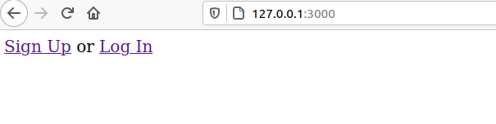

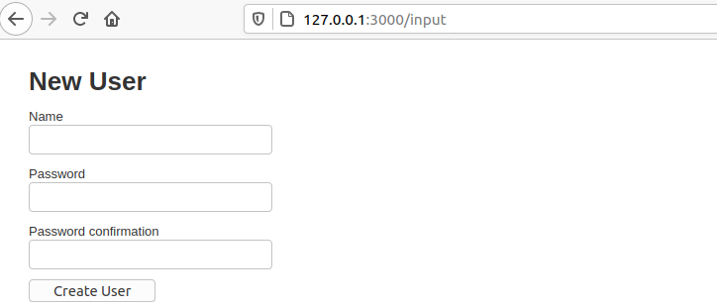

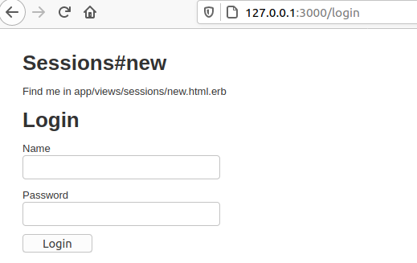

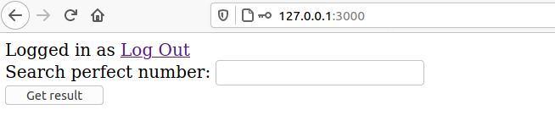

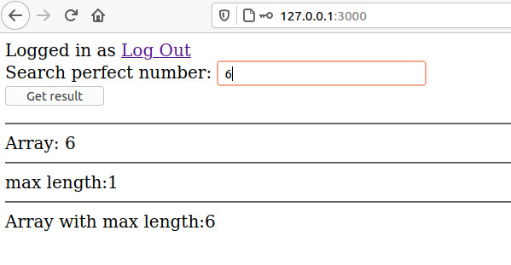

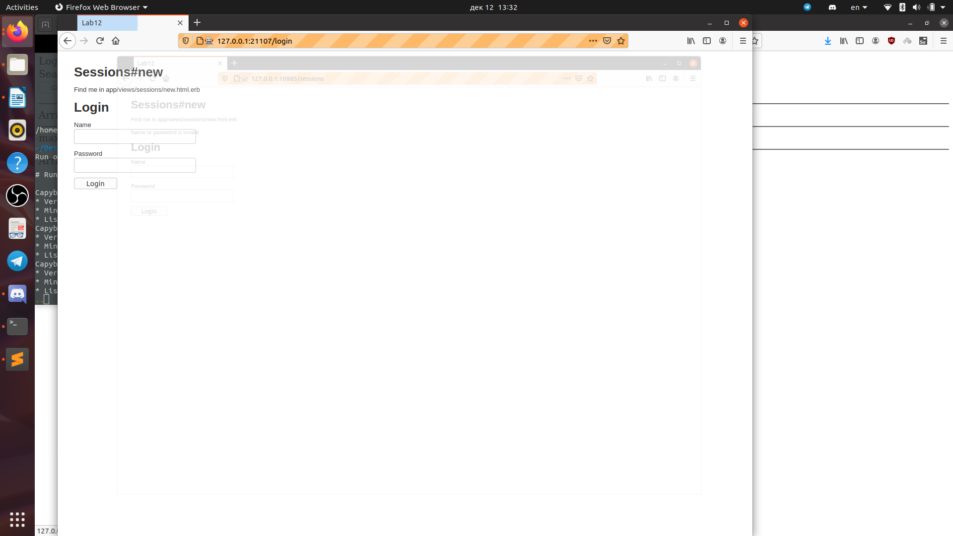

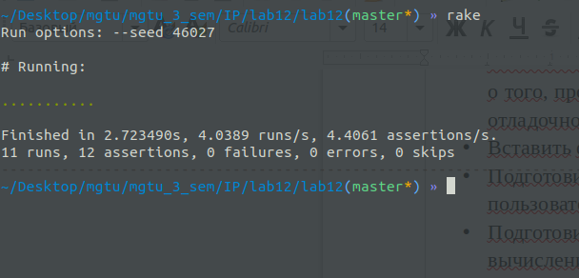

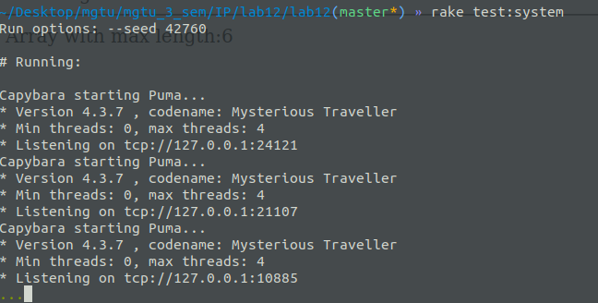

Вывод

В ходе лабораторной работы была разработана система авторизации.

